Actividad. Análisis descriptivos en R

Un fichero **Word** únicamente con las 3 tablas modelos:

Índice de figuras

Tabla 1: Se observa la tabla resumen de los distintos tests estadísticos y pruebas de normalidad para cada gen. 2

Tabla 2: Se observa la tabla de la expresión génica para cada variable según tratamiento y tipo de tumor con su correspondiente p-valor. 3

Tabla 3: En esta tabla se observa los distintos descriptivos de la expresión génica en función de la edad. 4

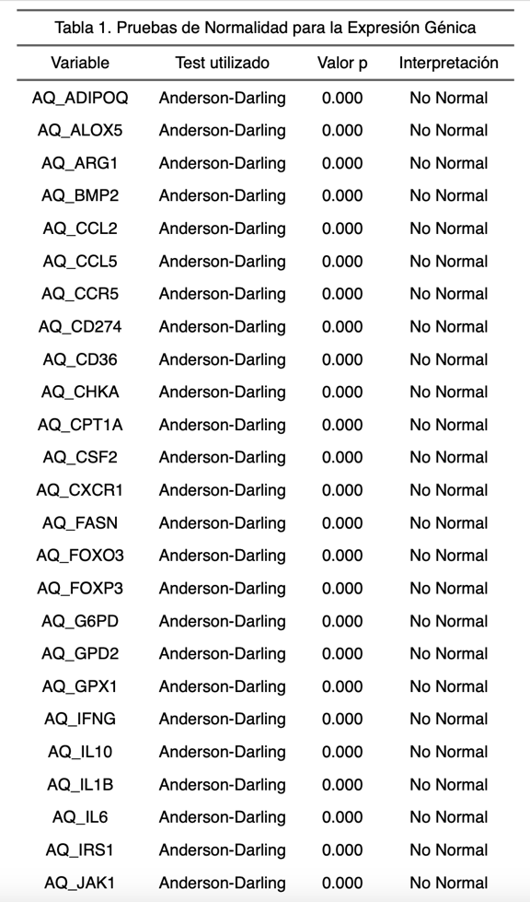

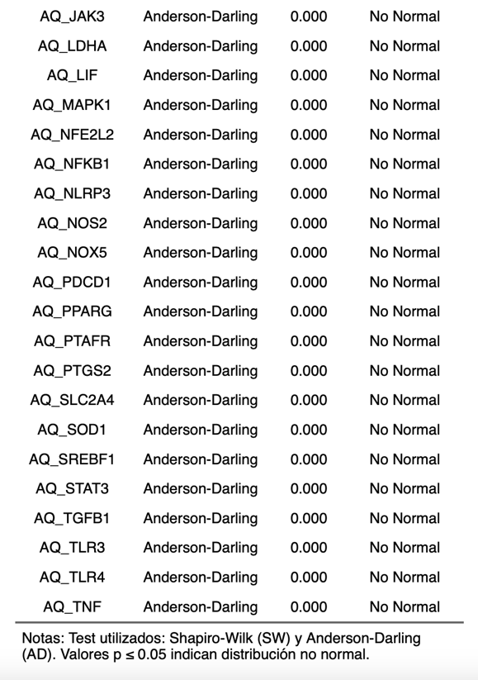

Tabla : Tabla resumen de los distintos tests estadísticos y pruebas de normalidad para cada gen.

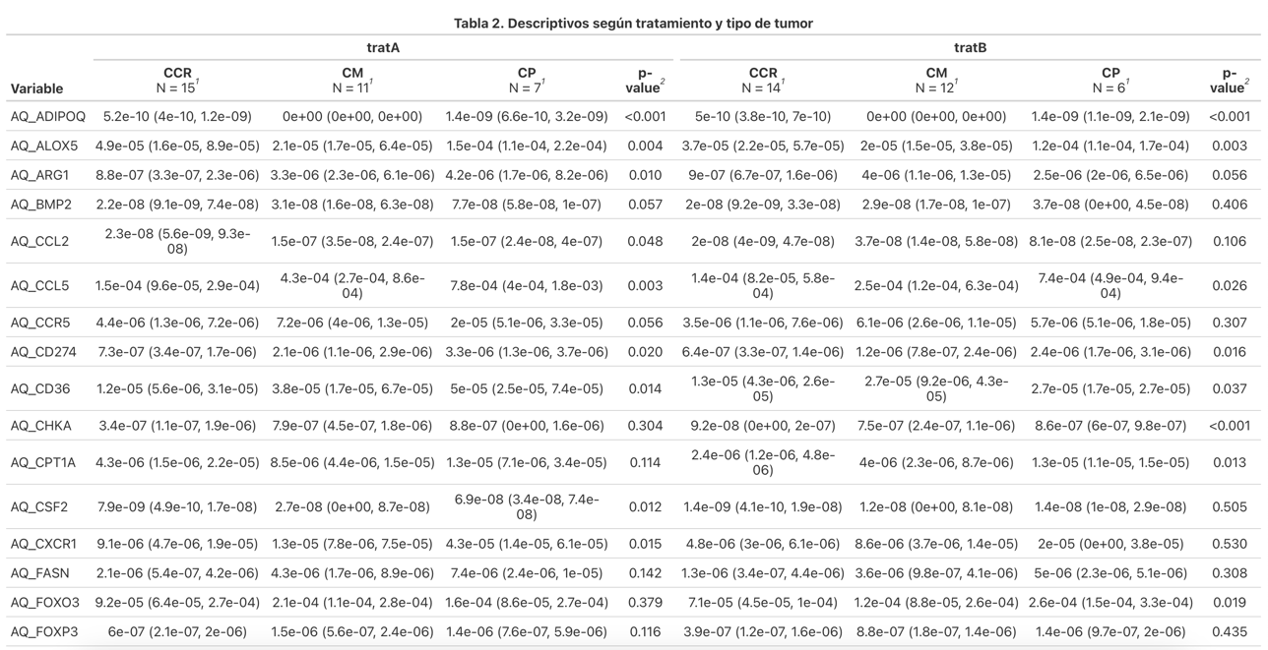

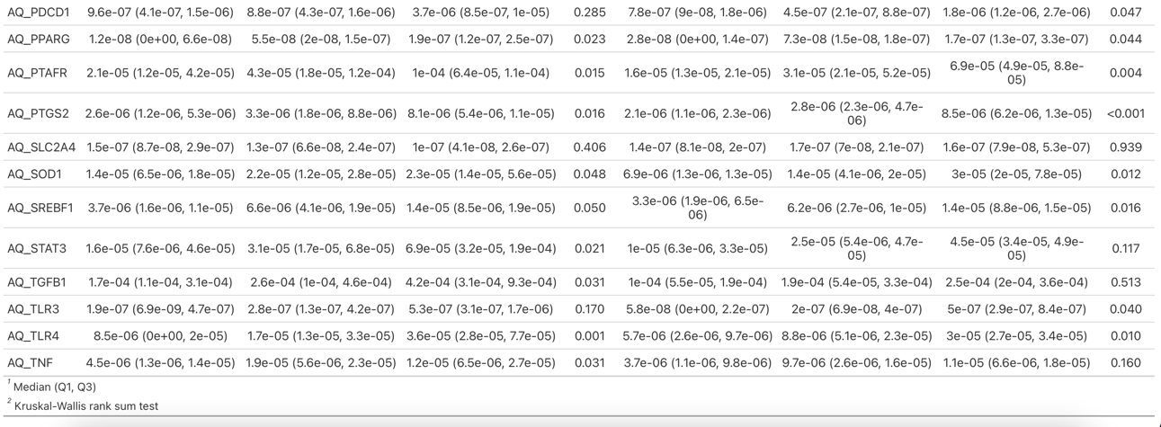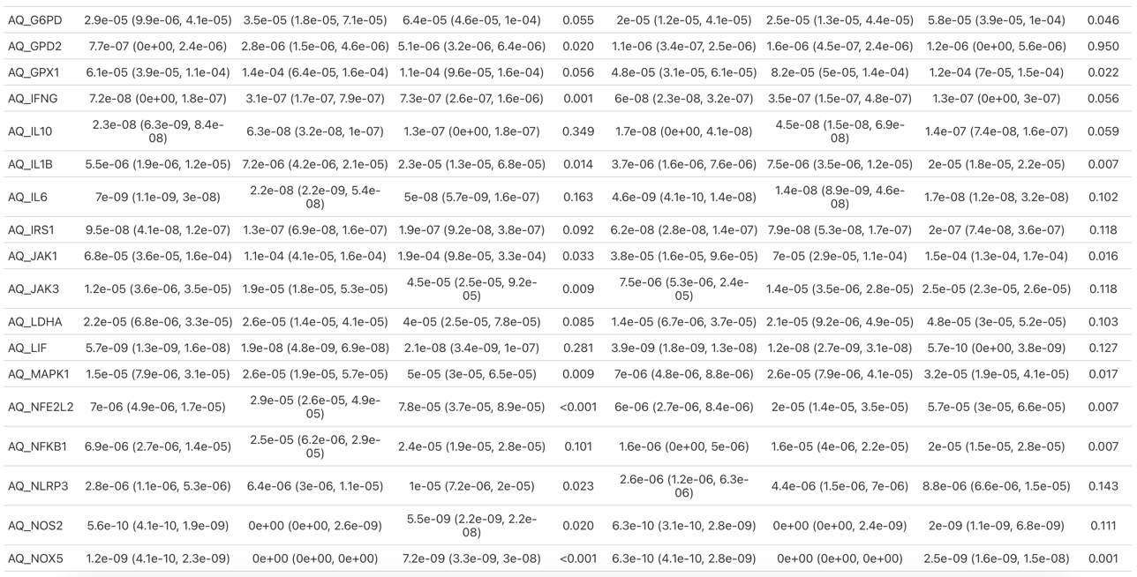

Tabla : Se observa la tabla de la expresión génica para cada variable según tratamiento y tipo de tumor con su correspondiente p-valor.

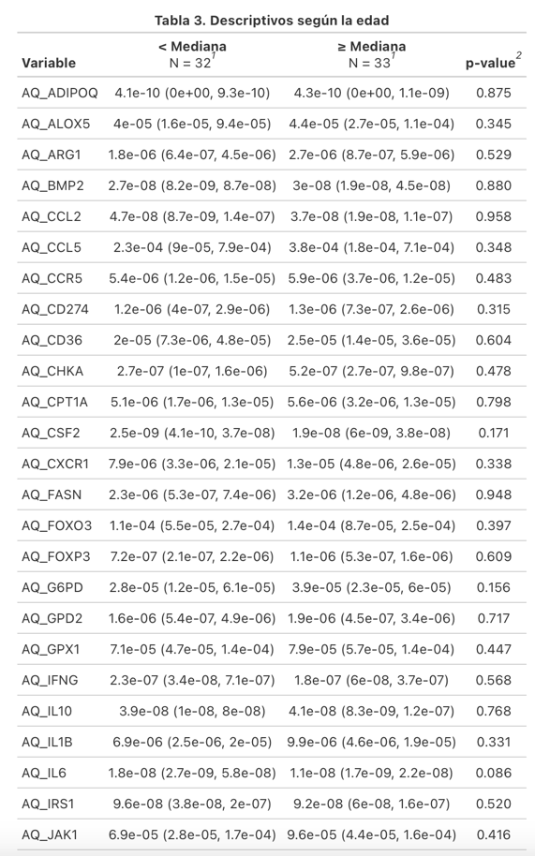

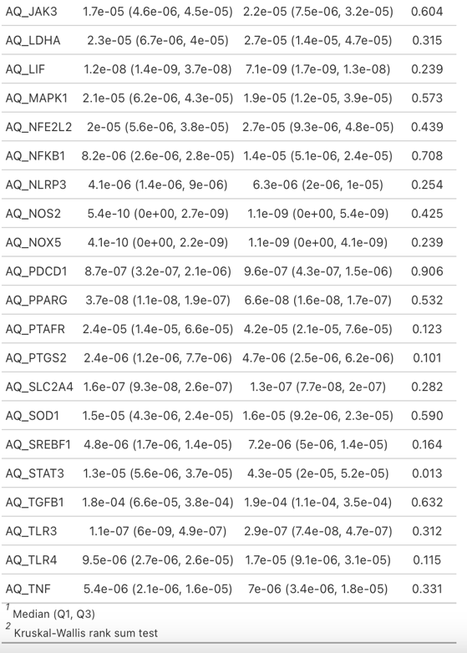

Tabla : En esta tabla se observa los distintos descriptivos de la expresión génica en función de la edad.